Об утверждении фасона и расцветки специальной формы одежды, знаков различия и нашиваемых знаков отличия к ней, нарукавных знаков различия к парадной, повседневной и полевой форме одежды, обозначающих принадлежность к органам военного управления, соединениям, частям, военным учебным заведениям, нашиваемых знаков для классных специалистов Вооруженных Сил Республики Казахстан
Приказ Министра обороны Республики Казахстан от 24 апреля 2024 года № 414
В соответствии с пунктом 8 Описания и рисунков образцов военной формы одежды и знаков различия Вооруженных Сил, других войск и воинских формирований Республики Казахстан, утвержденных Указом Президента Республики Казахстан от 25 августа 2011 года № 144 "О военной форме одежды и знаках различия Вооруженных Сил, других войск и воинских формирований Республики Казахстан", ПРИКАЗЫВАЮ:
1. Утвердить прилагаемые фасон и расцветку специальной формы одежды, знаки различия и нашиваемые знаки отличия к ней, нарукавные знаки различия к парадной, повседневной и полевой форме одежды, обозначающие принадлежность к органам военного управления, соединениям, частям, военным учебным заведениям, нашиваемые знаки для классных специалистов Вооруженных Сил Республики Казахстан.
2. Управлению начальника Тыла Вооруженных Сил Республики Казахстан в установленном законодательством Республики Казахстан порядке обеспечить:
1) направление настоящего приказа в Республиканское государственное предприятие на праве хозяйственного ведения "Институт законодательства и правовой информации" Министерства юстиции Республики Казахстан для размещения в Эталонном контрольном банке нормативных правовых актов Республики Казахстан в соответствии с требованиями пункта 10 Правил ведения Государственного реестра нормативных правовых актов Республики Казахстан, Эталонного контрольного банка нормативных правовых актов Республики Казахстан, утвержденных приказом Министра юстиции Республики Казахстан от 11 июля 2023 года № 472;
2) направление сведений в Юридический департамент Министерства обороны Республики Казахстан об исполнении подпункта 1) настоящего пункта в течение пяти календарных дней со дня размещения реквизитов в Эталонном контрольном банке нормативных правовых актов Республики Казахстан.
3. Контроль за исполнением настоящего приказа возложить на заместителя Министра обороны Республики Казахстан по тылу и военной инфраструктуре.
4. Настоящий приказ довести до заинтересованных должностных лиц и структурных подразделений.
5. Настоящий приказ вводится в действие по истечении десяти календарных дней после дня его первого официального опубликования.
Министр обороны  Республики Казахстан генерал-полковник | Р. Жаксылыков
Утверждены
приказом Министра обороны
Республики Казахстан
от 24 апреля 2024 года № 414
Фасон и расцветка специальной формы одежды, знаки различия и нашиваемые знаки отличия к ней, нарукавные знаки различия к парадной, повседневной и полевой форме одежды, обозначающие принадлежность к органам военного управления, соединениям, частям, военным учебным заведениям, нашиваемые знаки для классных специалистов Вооруженных Сил Республики Казахстан
Глава 1. Специальная форма одежды военнослужащих организующих, совершающих и обеспечивающих полеты, а также лиц, несущих боевое дежурство в Вооруженных Силах Республики Казахстан
1. Специальная форма одежды летного состава авиации Вооруженных Сил Республики Казахстан (далее – ВС):
1) летняя (рисунок 1 приложения):
костюм летный с головным убором оливкового цвета;
футболка однотонного цвета;
ботинки полетные облегченные;
2) демисезонная № 1 (рисунок 3 приложения):
костюм летный с головным убором оливкового цвета;
футболка однотонного цвета;
куртка летная кожаная коричневого цвета;
ботинки полетные облегченные;
перчатки летные комбинированные;
3) демисезонная № 2 (рисунок 4 приложения):
костюм летный с головным убором оливкового цвета;
футболка однотонного цвета;
костюм летный демисезонный оливкового цвета;
ботинки полетные;
перчатки на меху;
4) зимняя (рисунок 5 приложения):
костюм летный с головным убором оливкового цвета;
белье зимнее однотонного цвета;
костюм летный зимний с головным убором оливкового цвета;
ботинки полетные утепленные;
перчатки на меху.
При летней форме одежды в холодную погоду и зимней форме одежды в теплую погоду допускается носить свитер специальный оливкового цвета (рисунок 2 приложения).
При зимней и демисезонной форме одежды допускается носить унты вместо ботинок полетных и ботинок полетных утепленных, перчатки комбинированные вместо перчаток на меху.
2. Форма одежды летного состава авиации (кроме военнослужащих-женщин) ВС, совершающих вылеты в зарубежье:
1) летняя (рисунок 6 приложения):
фуражка представительская черного цвета;
китель и брюки представительские черного цвета;
рубашка представительская белого цвета;
галстук представительский черного цвета;
полуботинки черного цвета;
2) зимняя (рисунок 7 приложения):
шапка-ушанка представительская черного цвета;
куртка зимняя представительская черного цвета;
китель и брюки представительские черного цвета;
рубашка представительская белого цвета;
галстук представительский черного цвета;
перчатки на меху;
полусапожки зимние черного цвета.
3. Форма одежды военнослужащих-женщин летного состава авиации ВС, совершающих вылеты в зарубежье:
1) летняя (рисунок 8 приложения):
шляпа представительская черного цвета;
китель и брюки представительские черного цвета;
рубашка представительская белого цвета;
галстук женский представительский черного цвета;
туфли черного цвета;
2) зимняя (рисунок 9 приложения):
шапка-ушанка представительская черного цвета;
китель и брюки представительские черного цвета;
рубашка представительская белого цвета;
куртка зимняя представительская черного цвета;
галстук женский представительский черного цвета;
перчатки на меху;
полусапожки женские зимние черного цвета.
При жаркой температуре окружающей среды, допускается ношение рубашки белого цвета с коротким рукавом.
4. Специальная форма одежды наземных авиационных специалистов по обслуживанию авиационной техники и обеспечению полетов воздушных судов ВС:
1) летняя (рисунок 10 приложения):
костюм специальный с головным убором темно-синего цвета;
футболка однотонного цвета;
сандалеты;
2) зимняя (рисунок 11 приложения):
костюм специальный с головным убором темно-синего цвета;
костюм специальный зимний с головным убором темно-синего цвета;
перчатки зимние черного цвета;
ботинки на меху.
5. Специальная форма одежды лиц, несущих боевое дежурство в ВС:
1) летняя (рисунок 12 приложения):
костюм специальный с головным убором оливкового цвета;
футболка однотонного цвета;
сандалеты;
2) зимняя (рисунок 13 приложения):
костюм специальный с головным убором оливкового цвета;
футболка однотонного цвета;
костюм специальный зимний с головным убором оливкового цвета.
При необходимости допускается носить футболку поло оливкового цвета.
Глава 2. Специальная форма одежды военнослужащих Военно-морских сил Вооруженных Сил Республики Казахстан
6. Специальная форма одежда военнослужащих Военно-морских сил ВС (далее ВМС):
1) летняя (рисунок 14 приложения):
костюм специальный морской темно-синего цвета;
тельняшка темно-синего цвета;
2) зимняя (рисунок 15 приложения):
костюм специальный морской темно-синего цвета;
костюм специальный морской зимний черного цвета;
тельняшка темно-синего цвета.
Специальная форма одежда военнослужащих ВМС носится с головными уборами и обувью повседневной формы одежды.
В жаркую погоду допускается ношение сандалет вместо полусапожек зимних (полуботинок).
Военнослужащим осмотровых групп ВМС допускается носить бронежилет плавучий оранжевого цвета.
7. Специальная (штормовая) форма одежды военнослужащих ВМС на катерах, надводных (сторожевых) кораблях и судах обеспечения:
1) летняя (рисунок 16 приложения):
костюм морской штормовой темно-синего цвета;
свитер морской темно-синего цвета;
сандалеты черного цвета на противоскользящей подошве;
перчатки резиновые;
2) зимняя (рисунок 17 приложения):
костюм морской штормовой темно-синего цвета;
свитер морской темно-синего цвета;
костюм водоупорный зимний черного цвета;
ботинки зимние черного цвета на противоскользящей подошве;
перчатки резиновые.
Допускается носить рукавицы на меху, рукавицы брезентовые.
Глава 3. Специальная форма одежды военнослужащих военной полиции, а также входящих в состав экипажей танков, боевых машин пехоты (десанта), бронетранспортеров, бронированных гусеничных транспортеров-тягачей и машин на их базе, самоходно-артиллерийских и зенитных самоходных установок, курсантов военных учебных заведений и учебных частей и подразделений танковых войск и офицерского состава, имеющего отношение к эксплуатации бронетанковой техники Вооруженных Сил Республики Казахстан
8. Специальная форма одежды военнослужащих военной полиции ВС, несущих службу по обеспечению режима и безопасности Министерства обороны Республики Казахстан (далее – МО РК) и Генерального штаба (далее – ГШ ВС), а также входящих в состав экипажей танков, боевых машин пехоты (десанта), бронетранспортеров, бронированных гусеничных транспортеров-тягачей и машин на их базе, самоходно-артиллерийских и зенитных самоходных установок, курсантов военных учебных заведений и учебных частей и подразделений танковых войск и офицерского состава, имеющего отношение к эксплуатации бронетанковой техники ВС (далее – экипажей танков):
1) летняя (рисунок 18 приложения):
берет черного цвета;
костюм специальный черного цвета;
футболка черного цвета;
ремень полевой;
2) зимняя (рисунок 19 приложения):
костюм специальный черного цвета;
футболка черного цвета;
костюм специальный зимний черного цвета;
перчатки, зимние черного цвета.
Специальная форма одежда военнослужащих носится с обувью полевой формы одежды.
Глава 4. Специальная форма одежды военнослужащих, привлекаемых для выполнения специальных задач и заступающих в наряд по организации контрольно-пропускного режима Сил специальных операции и на режимных объектах по перечню, утвержденному Министром обороны Республики Казахстан
9. Специальная форма одежды военнослужащих, выполняющих специальные задачи:
1) летняя:
головной убор летний;
футболка;
костюм специальный летний;
обувь летняя;
2) зимняя:
головной убор зимний;
футболка;
костюм специальный летний;
костюм специальный зимний;
перчатки;
обувь зимняя.
10. Специальная форма одежды лиц, заступающих в наряд по организации контрольно-пропускного режима Сил специальных операции и на режимных объектах по перечню, утвержденному Министром обороны Республики Казахстан:
1) летняя:
футболка;
костюм специальный с головным убором;
полуботинки;
2) зимняя:
костюм специальный;
футболка;
костюм специальный зимний с головным убором;
полусапожки;
перчатки.
Не допускается ношение установленных знаков различия на специальной форме одежды. Допускается ношение специальных знаков различия, предназначенных для идентификации военнослужащего.
Допускается изменение комплектности, фасона и расцветки специальной формы одежды, а также дополнительно носимого снаряжения и амуниции в соответствии с условиями выполнения боевых и специальных задач.
Глава 5. Специальная форма одежды специалистов различного профиля Вооруженных Сил Республики Казахстан
11. Рабочая форма одежды военнослужащих срочной службы, лиц, обслуживающих автомобильную технику, специалистов ремонтных частей и подразделений, начальников (заведующих) складов, а также других специалистов в условиях сильно загрязняющих форму одежды:
1) летняя (рисунок 20 приложения):
кепи рабочее защитного цвета;
костюм рабочий защитного цвета;
2) зимняя (рисунок 21 приложения):
костюм рабочий защитного цвета;
костюм рабочий зимний защитного цвета с шапкой.
12. Рабочая форма одежды носится вместе с футболкой (тельняшкой), нательным и термо-бельем, перчатками и обувью полевой формы одежды.
Глава 6. Знаки различия и нашиваемые знаки отличия к специальной форме одежды, нарукавные знаки различия к парадной, повседневной и полевой форме одежды, обозначающие принадлежность к органам военного управления, соединениям, частям, военным учебным заведениям и нашиваемые знаки для классных специалистов Вооруженных Сил Республики Казахстан
Параграф 1. Нарукавный знак различия на специальную форму одежды военнослужащих Вооруженных Сил Республики Казахстан
13. Нарукавный знак различия на специальную форму одежды оливкового цвета, обозначающей принадлежность военнослужащего к ВС, нашивается на левом рукаве специальной формы одежды и представляет собой форму щита размерами: по высоте 90 миллиметров, по ширине 75 миллиметров (рисунок 22 приложения).
Параграф 2. Нарукавные знаки различия к парадной, повседневной, полевой и специальной форме одежды, обозначающие принадлежность к органам военного управления, соединениям, частям, военным учебным заведениям
14. Нарукавные знаки различия обозначающие принадлежность к органам военного управления, соединениям, частям, военным учебным заведениям ВС, имеют форму круга, цвет которого соответствует цвету ткани верха формы одежды (на специальной форме одежде Военно-морских Сил – черного цвета) диаметром 80 миллиметров и нашиваются на правый рукав формы одежды (рисунок 23 приложения).
В центре нарукавного знака различия размещен круг, внутри которого изображаются рисунки соответствующих структурных подразделений ВС обозначающие принадлежность к структурному подразделению ВС (на правый рукав). Между внешним и внутренним кругом вдоль кругов размещается надпись, обозначающая принадлежность к структурному подразделению ВС:
1) для военнослужащих Министерства обороны Республики Казахстан – в верхней части надпись "ҚАЗАҚСТАН", в нижней части – "ҚОРҒАНЫС МИНИСТРЛІГІ";
2) для военнослужащих Генерального штаба – в верхней части буквы "ҚР ҚК", в нижней части надпись "БАС ШТАБЫ";
3) для военнослужащих Управления Главнокомандующего, частей и учреждений непосредственного подчинения Сухопутных войск – в верхней части буквы "ҚР ҚК", в нижней части надпись "ҚҰРЛЫҚ ӘСКЕРЛЕРІ";
4) для военнослужащих регионального командования "Юг" – в верхней части буквы "ҚР ҚК ҚӘ", в нижней части надпись "ОҢТҮСТІК" ӨҢІРЛІК ҚОЛБАСШЫЛЫҒЫ ӘСКЕРЛЕРІ";
5) для военнослужащих регионального командования "Восток" – в верхней части буквы "ҚР ҚК ҚӘ", в нижней части надпись "ШЫҒЫС" ӨҢІРЛІК ҚОЛБАСШЫЛЫҒЫ ӘСКЕРЛЕРІ";
6) для военнослужащих регионального командования "Запад" – в верхней части буквы "ҚР ҚК ҚӘ", в нижней части надпись "БАТЫС" ӨҢІРЛІК ҚОЛБАСШЫЛЫҒЫ ӘСКЕРЛЕРІ";
7) для военнослужащих регионального командования "Астана" – в верхней части буквы "ҚР ҚК ҚӘ", в нижней части надпись "АСТАНА" ӨҢІРЛІК ҚОЛБАСШЫЛЫҒЫ ӘСКЕРЛЕРІ";
8) для военнослужащих Десантно-штурмовых войск – в верхней части буквы "ҚР ҚК", в нижней части надпись "ДЕСАНТТЫҚ-ШАБУЫЛДАУ ӘСКЕРЛЕРІ";
9) для военнослужащих Ракетных войск и артиллерии Сухопутных войск – в верхней части буквы "ҚР ҚК ҚӘ", в нижней части надпись "ЗЫМЫРАН ӘСКЕРЛЕРІ МЕН АРТИЛЛЕРИЯ";
10) для военнослужащих Управления Главнокомандующего, частей и учреждений непосредственного подчинения Сил воздушной обороны – в верхней части буквы "ҚР ҚК", в нижней части надпись "ӘУЕ ҚОРҒАНЫСЫ КҮШТЕРІ";
11) для военнослужащих Военно-воздушных сил Сил воздушной обороны – в верхней части буквы "ҚР ҚК ӘҚК", в нижней части надпись "ӘСКЕРИ-ӘУЕ КҮШТЕРІ";
12) для военнослужащих войск противовоздушной обороны Сил воздушной обороны – в верхней части буквы "ҚР ҚК ӘҚК", в нижней части надпись "ӘУЕ ШАБУЫЛЫНА ҚАРСЫ ҚОРҒАНЫС ӘСКЕРЛЕРІ";
13) для военнослужащих Военно-морских Сил – в верхней части буквы "ҚР ҚК", в нижней части надпись "ӘСКЕРИ-ТЕҢІЗ КҮШТЕРІ";
14) для военнослужащих органов управления, частей и подразделений военной разведки – в верхней части буквы "ҚР ҚК", в нижней части надпись "ӘСКЕРИ БАРЛАУ";
15) для военнослужащих органов управления, частей и подразделений специального назначения органа военной разведки – в верхней части буквы "ҚР ҚК", в нижней части надпись "АРНАЙЫ МАҚСАТ";
16) для военнослужащих органов управления, частей и подразделений Сил специальных операций – в верхней части буквы "ҚР ҚК", в нижней части надпись "АРНАЙЫ ОПЕРАЦИЯЛАР КҮШТЕРІ";
17) для военнослужащих органов управления, частей и подразделений связи – в верхней части буквы "ҚР ҚК", в нижней части надпись "БАЙЛАНЫС ӘСКЕРЛЕРІ";
18) для военнослужащих органов управления, частей и подразделений радиоэлектронной борьбы – в верхней части буквы "ҚР ҚК", в нижней части надпись "РАДИОЭЛЕКТРОНДЫҚ КҮРЕС ӘСКЕРЛЕРІ";
19) для военнослужащих органов управления, частей и подразделений войск радиационной, химической и биологической защиты – в верхней части буквы "ҚР ҚК", в нижней части надпись "РХБ ҚОРҒАУ ӘСКЕРЛЕРІ";
20) для военнослужащих органов управления, частей и подразделений инженерных войск – в верхней части буквы "ҚР ҚК", в нижней части надпись "ИНЖЕНЕРЛІК ӘСКЕРЛЕРІ";
21) для военнослужащих органов управления, частей и подразделений геоинформационного и гидрометеорологического обеспечения – в верхней части надпись "ГЕОАҚПАРАТТЫҚ ҚАМТАМАСЫЗ ЕТУ";
22) для военнослужащих органов управления, частей и учреждений управления начальника Тыла – в верхней части надпись "ҚР ҚК ТЫЛЫ";
23) для военнослужащих органов управления, частей и учреждений военных сообщений – в верхней части буквы "ҚР ҚК", в нижней части надпись "ӘСКЕРИ ҚАТЫНАСТАР";
24) для военнослужащих органов управления, частей и учреждений Главного управления военной инфраструктуры – в верхней части буквы "ҚР ҚК", в нижней части надпись "ӘСКЕРИ ИНФРАҚҰРЫЛЫМ";
25) для военнослужащих органов управления, частей и учреждений управления начальника Вооружения – в верхней части буквы "ҚР ҚК", в нижней части надпись "ҚАРУ-ЖАРАҚ";
26) для военнослужащих органов управления, частей и учреждений Главного военно-медицинского управления – в верхней части буквы "ҚР ҚК", в нижней части надпись "ӘСКЕРИ МЕДИЦИНА";
27) для военнослужащих органов управления территориальной обороны, частей и подразделений территориальных войск, начальников зон (особых районов) и районов территориальной обороны, помощников акимов по вопросам военной безопасности и обороны – в верхней части буквы "ҚР ҚК", в нижней части надпись "АУМАҚТЫҚ ҚОРҒАНЫС";
28) для военнослужащих органов управления, частей и учреждений Спортивного комитета МО РК – Центрального спортивного клуба – в верхней части надпись "ҚР ҚМ СПОРТ КОМИТЕТІ", в нижней части надпись "ОРТАЛЫҚ СПОРТ КЛУБЫ";
29) для военнослужащих миротворческих органов управления, частей и подразделений – в верхней части надпись "UNITED NATIONS", в нижней части надпись "NATIONS UNIES";
30) для военнослужащих Военного института Сухопутных войск – в верхней части надпись "ҚҰРЛЫҚ ӘСКЕРЛЕРІ", в нижней части надпись "ӘСКЕРИ ИНСТИТУТЫ";
31) для военнослужащих Военно-инженерного института радиоэлектроники и связи – с левой стороны надпись "КҮШ – БІЛІМДЕ", с правой стороны надпись "ЖЕҢІС – ШЕБЕРЛІКТЕ";
32) для военнослужащих Военного института Сил воздушной обороны –надпись по кругу "Т.БИГЕЛДИНОВ АТЫНДАҒЫ ӘСКЕРИ ИНСТИТУТ";
33) для военнослужащих и кадетов (уланов) военного колледжа – в верхней части буквы "ҚР ҚК", в нижней части надпись "ӘСКЕРИ КОЛЛЕДЖ";
34) для военнослужащих и воспитанников республиканской школы "Жас ұлан" – в верхней части буквы "ҚР ҚК", в нижней части надпись "РЕСПУБЛИКАЛЫҚ МЕКТЕБІ";
35) для военнослужащих войсковой части 68665 – в нижней части надпись "68665 ӘСКЕРИ БӨЛІМІ";
36) для военнослужащих войсковой части 54310 – в верхней части надпись "KAZCENT";
37) для военнослужащих воинских частей (учреждений) центрального подчинения МО, ГШ ВС РК – в верхней части надпись "ҚОРҒАНЫС МИНИСТРЛІГІ", в нижней части надпись "ОРТАЛЫҚ БАҒЫНЫСТЫ ӘСКЕРИ БӨЛІМДЕР".
Параграф 3. Нагрудный знак различия к специальной форме одежды, обозначающий государственную принадлежность к Военно-морским силам Вооруженных Сил Республики Казахстан
15. Нагрудный знак различия, обозначающий государственную принадлежность, выполняется в виде изображения уменьшенной копии флага ВМС размером 35 миллиметров в высоту и 70 миллиметров в длину (рисунок 24 приложения).
16. Нагрудный знак различия, обозначающий Государственную принадлежность к ВМС, нашивается по центру правой стороны полочки на специальной форме одежды военнослужащих ВМС.
Параграф 4. Нарукавный знак (повязка) различия на повседневную, полевую и специальную форму одежды, обозначающая принадлежность к органу военной полиции Вооруженных Сил Республике Казахстан
17. Нарукавный знак (повязка) различия допускается носить на правом плече повседневной, полевой и специальной формы одежды военнослужащими органов военной полиции ВС при обеспечении безопасности дорожного движения и правопорядка (рисунок 25 приложения).
Нарукавный знак (повязка) различия представляет собой тканевый полукруг шириной 230 миллиметров и высотой 200 миллиметров. Цвет ткани голубой. Внутри полукруга размещено изображение нарукавного знака различия военной полиции ВС. В нижней части по центру надпись серого цвета "ӘП" с обеих сторон которой по две полосы шириной 15 миллиметра и длинной 70 миллиметров.
Параграф 5. Нагрудные нашивки по воинскому званию и группы крови к специальному обмундированию а также знаки классной квалификации к повседневному обмундированию военнослужащих Вооруженных Сил Республики Казахстан
18. Нагрудные нашивки с указанием воинского звания – прямоугольные из тканого полотна оливкового, темно-синего и черного цветов носятся на зимних, летних, демисезонных видах специального обмундирования. Ширина нашивки – 3,5 сантиметров, длина – 13 сантиметров (рисунок 26 приложения).
На нагрудных нашивках соответственно воинскому званию размещаются у:
1) высшего офицерского состава – с правого края нашивки золотистого цвета парящий орел (расстояние от нижнего края нашивки до края орла 10 миллиметров). В центре симметрично вдоль одной линии размещаются звездочки золотистого цвета (расстояние от нижнего края нашивки до края звезды 10 миллиметров) диаметром 17 миллиметров;
2) старшего офицерского состава – с правого края нашивки две поперечные полосы золотистого цвета шириной 5 миллиметров, расстояние от правого края нашивки до нижнего края полосы 15 миллиметров, между полосами – 3 миллиметра. В центре симметрично вдоль одной линии размещаются звездочки золотистого цвета диаметром 17 миллиметров. От нижнего края нашивки до края звезды – 10 миллиметров;
3) младшего офицерского состава – с правого края нашивки одна поперечная полоса золотистого цвета цвета шириной 5 миллиметров, расстояние от правого края нашивки до нижнего края полосы 15 миллиметров. В центре симметрично вдоль одной линии размещаются звездочки золотистого цвета диаметром 10 миллиметров. От нижнего края нашивки до края звезды – 10 миллиметров;
4) сержантского и рядового составов, проходящих воинскую службу по контракту и призыву, курсантов, уланов, кадетов и воспитанников военных, учебных заведений – поперечные обозначения воинского звания и буквы.
Обозначения воинского звания в форме угольника расположены на продольной осевой линии нашивки углом вправо. Ширина широкого угольника – 15 миллиметров, ширина узкого угольника – 7 миллиметров, расстояние между угольниками – 2 миллиметра, расстояние от нижнего края нашивки до нижнего края угольника – 5 миллиметров.
Высота букв – 20 миллиметров, расстояние от нижнего края нашивки до нижнего края букв – 7 миллиметров.
19. Нагрудные нашивки с указанием группы крови на специальное обмундирование военнослужащих ВС, различающиеся между собой комбинацией геометрических силуэтов, содержанием нанесенных изображений и текстовыми надписями, изготовленные из ткани с указанием группы крови – прямоугольные из тканого полотна оливкового, темно-синего и черного цветов. Ширина знаков – 3,5 сантиметров, длина – 13 сантиметров. Высота букв (цифр) – 17 миллиметров (рисунок 27 приложения).
20. На правой стороне груди повседневной формы одежды №1 нашивается нагрудный знак классной квалификации военнослужащего обозначающий классную квалификацию (рисунок 28 приложения).
Параграф 6. Нагрудные нашиваемые знаки отличия военнослужащих Вооруженных Сил Республики Казахстан совершивших прыжки с парашютом
21. На правой стороне груди специального и полевого обмундирования нашивается над нагрудным знаком различия по воинскому званию, нагрудной знак отличия военнослужащих Вооруженных Сил Республики Казахстан совершивших прыжки с парашютов (рисунок 29 приложения).
Приложение
к фасону и расцветке
специальной формы одежды,
знакам различия и нашиваемым
знакам отличия к ней,
нарукавные знаки различия
к парадной, повседневной и
полевой форме одежды,
обозначающие принадлежность
к органам военного управления,
соединениям, частям, военным
учебным заведениям,
нашиваемым знакам для
классных специалистов
Вооруженных Сил
Республики Казахстан
Рисунки специальной формы одежды, знаков различия к ней военнослужащих Вооруженных Сил Республики Казахстан
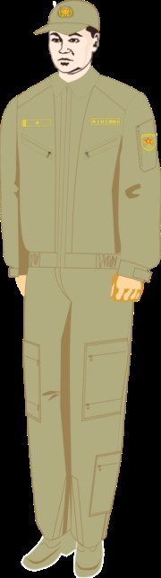 | 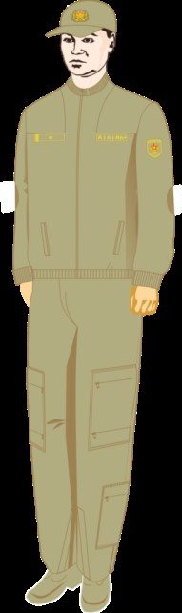
Рисунок 1. Летняя специальная форма одежды летного состава авиации ВС | Рисунок 2. Летняя форма одежды (в свитере) летного состава авиации ВС
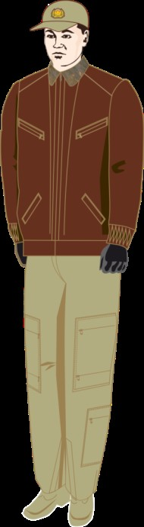 | 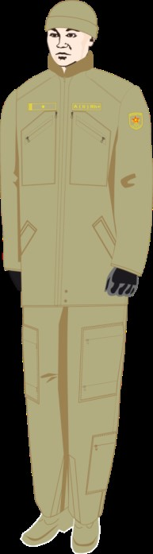
Рисунок 3. Демисезонная форма одежды № 1 летного состава авиации ВС | Рисунок 4. Демисезонная форма одежды № 2 летного состава авиации ВС
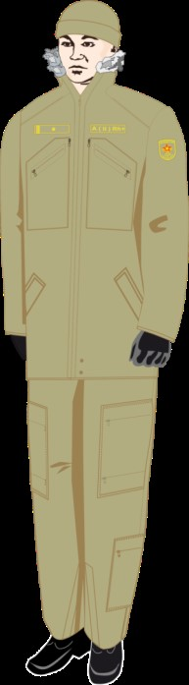 | 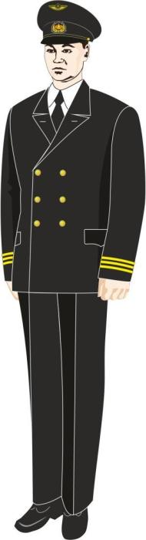
Рисунок 5. Зимняя форма одежды летного состава авиации ВС | Рисунок 6. Летняя форма одежды летного состава авиации ВС, совершающих вылеты в зарубежье
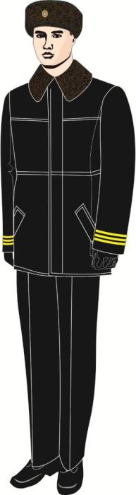 | 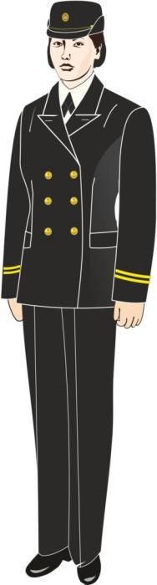
Рисунок 7. Зимняя специальная форма одежды летного состава авиации ВС, совершающих вылеты в зарубежье | Рисунок 8. Летняя форма одежды военнослужащих-женщин летного состава авиации ВС, совершающих вылеты в зарубежье
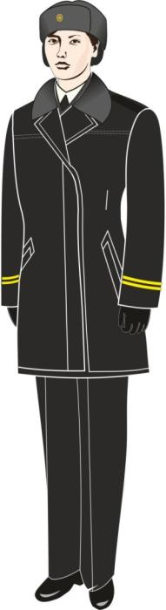 | 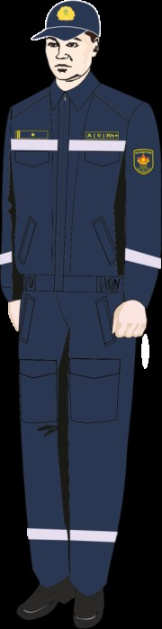
Рисунок 9. Зимняя форма одежды военнослужащих-женщин летного состава авиации ВС, совершающих вылеты в зарубежье | Рисунок 10. Летняя специальная форма одежды наземных авиационных специалистов по обслуживанию авиационной техники и обеспечению полетов воздушных судов ВС
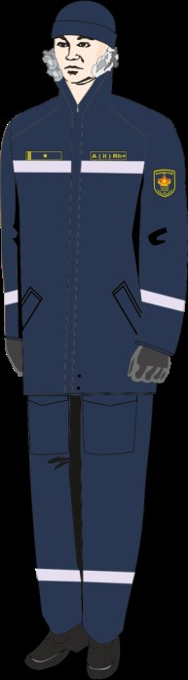 | 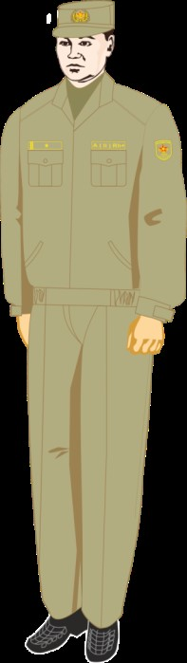
Рисунок 11. Зимняя специальная форма одежды наземных авиационных специалистов по обслуживанию авиационной техники и обеспечению полетов воздушных судов ВС | Рисунок 12. Летняя специальная форма одежды лиц, несущих боевое дежурство в ВС
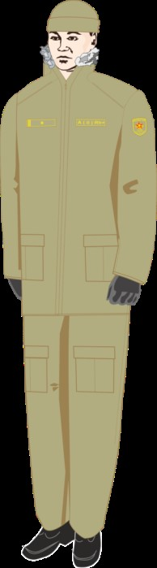 | 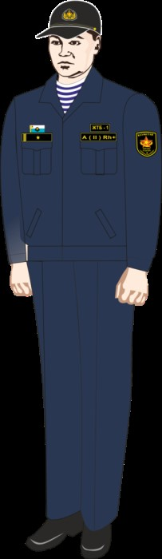
Рисунок 13. Зимняя специальная форма одежды лиц, несущих боевое дежурство в ВС | Рисунок 14. Летняя специальная форма одежды военнослужащих ВМС
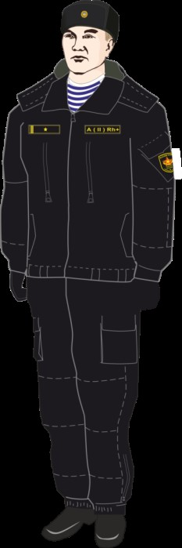 | 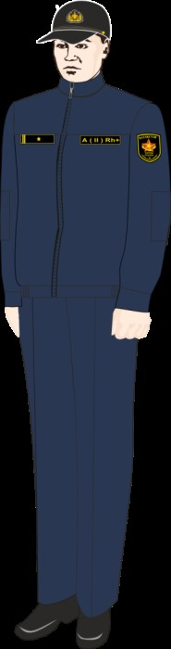
Рисунок 15. Зимняя специальная форма одежды военнослужащих ВМС | Рисунок 16. Специальная (штормовая) форма одежды военнослужащих на катерах, надводных (сторожевых) кораблях и судах обеспечения ВМС
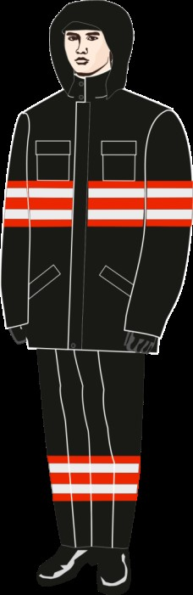 | 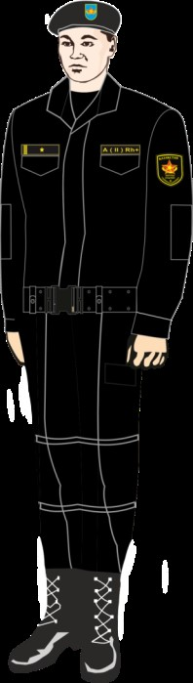
Рисунок 17. Специальная (штормовая) зимняя форма одежды военнослужащих на катерах, надводных (сторожевых) кораблях и судах обеспечения ВМС | Рисунок 18. Летняя специальная форма одежды военнослужащих военной полиции ВС, несущих службу по обеспечению режима и безопасности МО РК и ГШ ВС, а также экипажей танков ВС
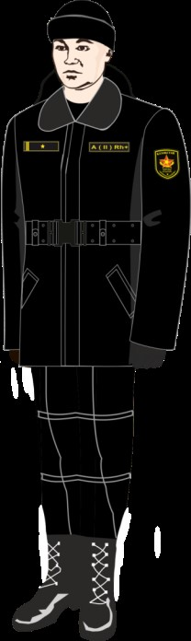 | 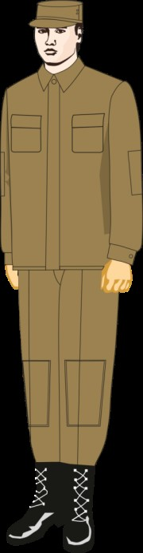
Рисунок 19. Зимняя специальная форма одежды военнослужащих военной полиции ВС, несущих службу по обеспечению режима и безопасности МО РК и ГШ ВС, а также экипажей танков ВС | Рисунок 20. Летняя рабочая форма одежды военнослужащих срочной службы, лиц, обслуживающих автомобильную технику, специалистов ремонтных частей и подразделений, начальников (заведующих) складов, а также других специалистов в условиях сильно загрязняющих форму одежды
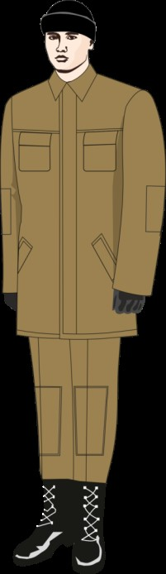

Рисунок 21. Зимняя рабочая форма одежды военнослужащих срочной службы, лиц, обслуживающих автомобильную технику, специалистов ремонтных частей и подразделений, начальников (заведующих) складов, а также других специалистов в условиях сильно загрязняющих форму одежды
Рисунки знаков различия и нашиваемых знаков отличия к специальной форме одежды, нарукавных знаков различия к парадной, повседневной и полевой форме одежды, обозначающие принадлежность к органам военного управления, соединениям, частям, военным учебным заведениям и нашивных знаков для классных специалистов Вооруженных Сил Республики Казахстан
Нарукавный знак различия на специальную форму одежды оливкового цвета военнослужащих Вооруженных Сил Республики Казахстан (рисунок 22)
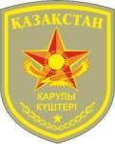

оливковый цвет

Нарукавные знаки различия обозначающие принадлежность к органам военного управления, соединениям, частям, военным учебным заведениям ВС (рисунок 23)
Для военнослужащих МО РК
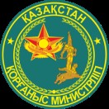 | 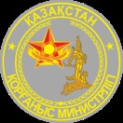 | 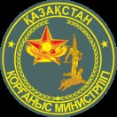 | 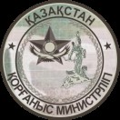
Для военнослужащих ГШ
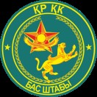 | 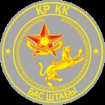 | 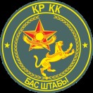 | 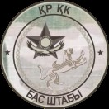
Для военнослужащих Управления главнокомандующего, частей и учреждений непосредственного подчинения Сухопутных войск

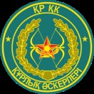 |  |  |  |  | 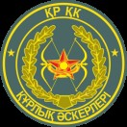
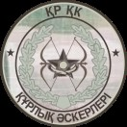 |  |  |  | 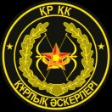
Для военнослужащих регионального командования "Юг"
 | 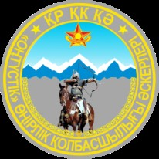 |  |  |  | 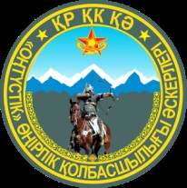
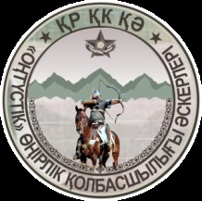 |  |  |  | 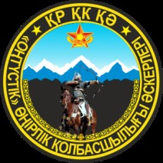
Для военнослужащих регионального командования "Восток"
Для военнослужащих регионального командования "Запад"
Для военнослужащих регионального командования "Астана"
Для военнослужащих ДШВ
 |  | 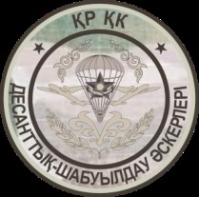
Для военнослужащих Ракетных войск и артиллерии
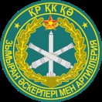 | 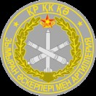 |  |  |  | 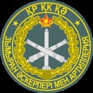
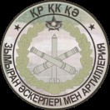 |  |  |  | 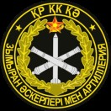
Для военнослужащих Управления главнокомандующего, частей и учреждений непосредственного подчинения СВО
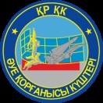 | 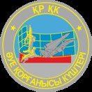 |  | 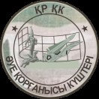 |  | 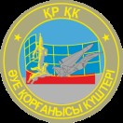
Для военнослужащих Военно-воздушных сил СВО
 |  |  | 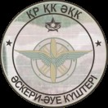
Для военнослужащих войск противовоздушной обороны СВО
Для военнослужащих Управления главнокомандующего, частей и учреждений ВМС
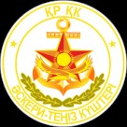 | 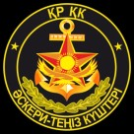 |  |  |  | 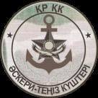
Для военнослужащих органов управления, частей и подразделений военной разведки

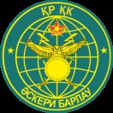 | 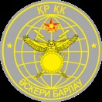 | 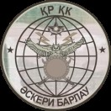

Для военнослужащих органов управления, частей и подразделений специального назначения военной разведки
Для военнослужащих органов управления, частей и подразделений Сил специальных операций
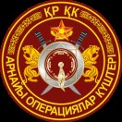 |  |  |  |  |  |  | 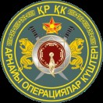
Для военнослужащих органов управления, частей и подразделений обеспечения связи
 |  |  |  |  |  |  |  | 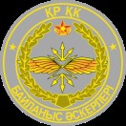 |  |  |  | 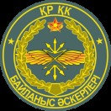
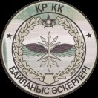 |  |  |  |  |  |  |  |  |  | 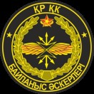
Для военнослужащих органов управления, частей и подразделений радиоэлектронной борьбы
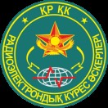 |  |  |  | 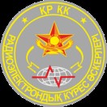 |  |  |  |  |  | 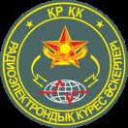
Для военнослужащих органов управления, частей и подразделений войск радиационной, химической и биологической защиты
 |  |  |  |  |  |  |  |  |  |  |  | 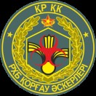
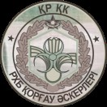 |  |  |  |  |  |  |  |  |  | 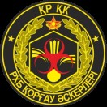
Для военнослужащих органов управления, частей и подразделений инженерных войск
Для военнослужащих органов управления, частей и подразделений геоинформационного и гидрометеорологического обеспечения
Для военнослужащих органов управления, частей и учреждений Тыла
 |  |  | 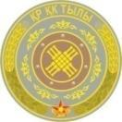 |  |  |  |  |  |  | 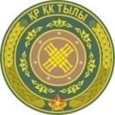
Для военнослужащих органов управления, частей и учреждений военных сообщений
Для военнослужащих органов управления, частей и учреждений военной инфраструктуры
 |  |  |  |  |  |  |  |  |  | 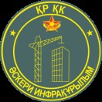 |  | 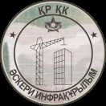
Для военнослужащих органов управления, частей и учреждений управления вооружения
Для военнослужащих органов управления, частей и учреждений медицинского обеспечения
Для военнослужащих органов управления территориальной обороны, частей и подразделений территориальных войск, начальников зон (особых районов) и районов территориальной обороны, помощников акимов по вопросам военной безопасности и обороны
 |  |  |  |  |  |  |  |  |  | 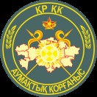 | 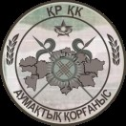
Для военнослужащих органов управления, частей и учреждений Спортивного комитета МО РК – Центрального спортивного клуба
 |  |  |  |  |  |  |  |  | 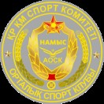
Нарукавный знак различия военнослужащих миротворческих органов управления, частей и подразделений
Для военнослужащих Военного института Сухопутных войск
 |  |  |  |  |  |  |  |  |  | 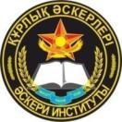
Для военнослужащих Военно-инженерного института радиоэлектроники и связи
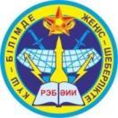 |  |  |  |  |  |  |  |  |  | 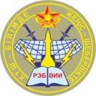 |  | 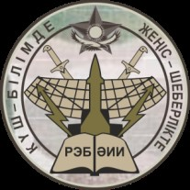
Для военнослужащих Военного института Сил воздушной обороны
 |  |  |  |  |  |  |  |  |  |  |  | 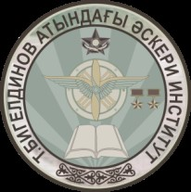
Для военнослужащих и кадетов (уланов) военных колледжей
 |  |  |  |  |  |  |  |  |  |  |  | 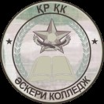
Для военнослужащих и воспитанников республиканских школ
Для военнослужащих войсковой части 68665
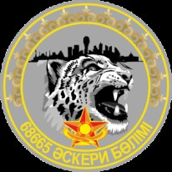 |  |  |  |  |  |  |  |  | 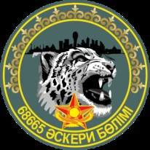
Для военнослужащих войсковой части 54310
Для военнослужащих воинских частей (учреждений) центрального подчинения МО и ГШ
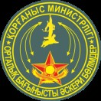 |  |  |  |  |  |  |  |  |  |  |  | 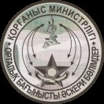
Нагрудный знак различия к специальной форме одежды, обозначающий государственную принадлежность к Военно-морским силам Вооруженных Сил Республики Казахстан (рисунок 24)
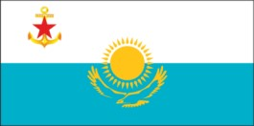

Нарукавный знак (повязка) различия на повседневную, полевую и специальную форму одежды, обозначающая принадлежность к органу военной полиции Вооруженных Сил Республике Казахстан (рисунок 25)
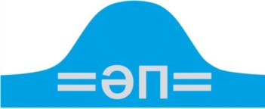

Нагрудные нашивки по воинскому званию к специальному обмундированию военнослужащих Вооруженных Сил Республики Казахстан (рисунок 26)
Генерал армии |  |  |  |  |  |  | Генерал-полковник
 |  |  |  |  |  |  | 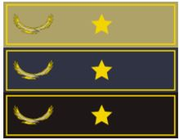
Генерал-лейтенант |  |  |  |  |  |  | Генерал-майор (контр-адмирал)
 |  |  |  |  |  |  | 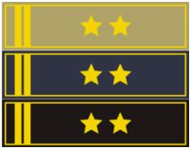
Полковник (капитан первого ранга) |  |  |  |  |  |  | Подполковник (капитан второго ранга)
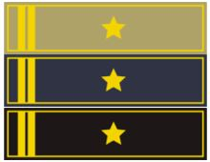 |  |  |  |  |  |  | 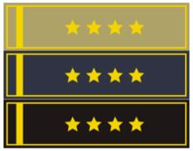
Майор (капитан третьего ранга) |  |  |  |  |  |  | Капитан (капитан-лейтенант)
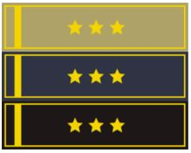 |  |  |  |  |  |  | 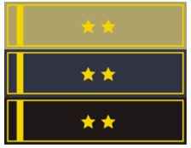
Старший лейтенант |  |  |  |  |  |  | Лейтенант
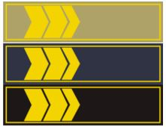 |  |  |  |  |  |  | 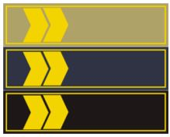
Мастер-сержант (мастер старшина) |  |  |  |  |  |  | Штаб-сержант (штаб старшина)
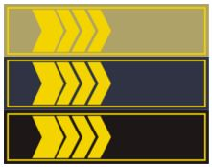 |  |  |  |  |  |  | 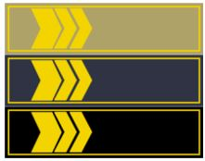
Сержант первого класса (старшина первого класса) |  |  |  |  |  |  | Сержант второго класса (старшина второго класса)
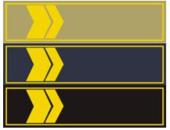 |  |  |  |  |  |  | 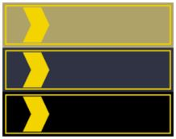
Сержант третьего класса (старшина третьего класса) |  |  |  |  |  |  | Старший сержант (главный старшина)
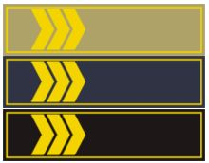 |  |  |  |  |  |  | 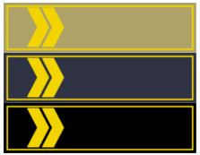
Сержант (старшина первой статьи) |  |  |  |  |  |  | Младший сержант (старшина второй статьи)
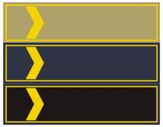

Ефрейтор (старший матрос) |  |  |  |  |  |  | Рядовой (матрос)
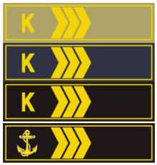 |  |  |  |  |  |  | 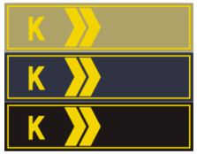
Курсант- сержант (старшина первой статьи) |  |  |  |  |  |  | Курсант- младший сержант (старшина второй статьи)
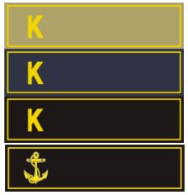

Курсант |  |  |  |  |  |  | Кадет, улан военного колледжа
Нагрудные нашивки "Группа крови" к специальному обмундированию военнослужащих Вооруженных Сил Республики Казахстан (рисунок 27)
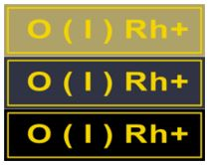 |  |  |  |  |  |  | 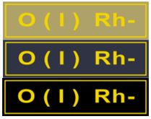
Первая положительная |  |  |  |  |  |  | Первая отрицательная
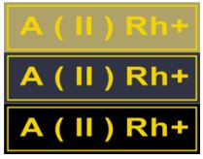 |  |  |  |  |  |  | 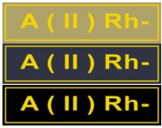
Вторая положительная |  |  |  |  |  |  | Вторая отрицательная
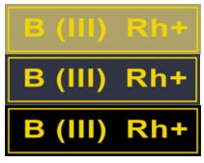 |  |  |  |  |  |  | 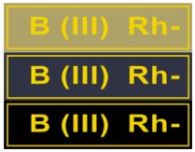
Третья положительная |  |  |  |  |  |  | Третья отрицательная
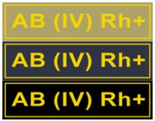 |  |  |  |  |  |  | 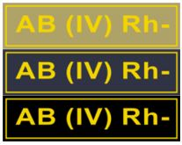
Четвертая положительная |  |  |  |  |  |  | Четвертая отрицательная
Нагрудные нашиваемые знаки военнослужащих, обозначающие классную квалификацию специалистов (рисунок 28)
Знаки классной квалификации специалистов (кроме ВМС и СВО)
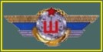 |  |  | 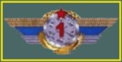 |  |  |  | 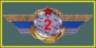 |  |  |  |  | 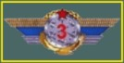
специалист 1 класса – наставник (мастер) |  |  | специалист 1 класса |  |  |  | специалист 2 класса |  |  |  |  | специалист 3 класса
Знаки классной квалификации специалистов СВО (кроме летного и штурманского составов СВО)
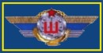 |  |  |  | 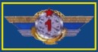 |  |  |  | 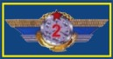 |  |  |  | 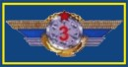
специалист 1 класса – наставник (мастер) |  |  |  | специалист 1 класса |  |  |  | специалист 2 класса |  |  |  | специалист 3 класса
Знаки классной квалификации специалистов летного состава СВО
военный летчик – снайпер |  | военный летчик 1 класса |  |  |  |  |  |  | военный летчик 2 класса
 |  |  |  |  | 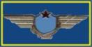
военный летчик 3 класса |  |  |  |  | военный летчик без класса
Знаки классной квалификации специалистов штурманского состава СВО
 |  | 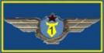 |  |  |  |  |  |  | 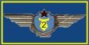
военный штурман – снайпер |  | военный штурман 1 класса |  |  |  |  |  |  | военный штурман 2 класса
 |  |  |  |  | 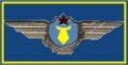
военный штурман 3 класса |  |  |  |  | военный штурман без класса
Знаки классной квалификации специалистов ВМС
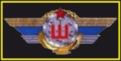 | 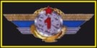 |  |  |  | 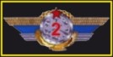 |  |  |  |  |  | 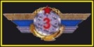
специалист 1 класса – наставник (мастер) | специалист 1 класса |  |  |  | специалист 2 класса |  |  |  |  |  | специалист 3 класса
Нагрудные нашиваемые знаки отличия военнослужащих Вооруженных Сил Республики Казахстан, совершивших прыжки с парашютом (рисунок 29)
Нагрудные нашиваемые знаки отличия военнослужащих, совершивших прыжки на людских-десантных парашютных системах
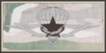 |  | 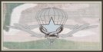 |  |  |  |  |  |  |  | 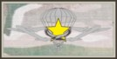
совершивших от 1 до 50 прыжков с парашютом |  | совершивших от 50 до 100 прыжков с парашютом |  |  |  |  |  |  |  | совершивших свыше 100 прыжков с парашютом
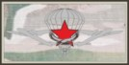 |  | 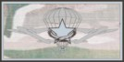 |  |  |  |  |  |  |  | 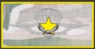
совершивших прыжки с парашютом в боевых условиях |  | "Парашютист-отличник" |  |  |  |  |  |  |  | "Инструктор воздушно-десантной подготовки"
Нагрудные нашиваемые знаки отличия военнослужащих, совершивших прыжки с парашютных систем специального назначения и спортивных парашютов
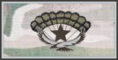 |  | 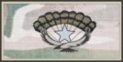
совершивших от 1 до 50 прыжков с парашютом |  | совершивших от 50 до 100 прыжков с парашютом |  |  |  |  |  |  |  | "Парашютист-отличник"
 |  |  |  |  |  | 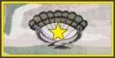
От 100 и выше прыжков с парашютом |  |  |  |  |  | Знак "Инструктор воздушно-десантной подготовки"

© 2012. РГП на ПХВ «Институт законодательства и правовой информации Республики Казахстан» Министерства юстиции Республики Казахстан

